**Выставка поделок « Мамины руки не знают скуки»**

В канун праздника Международный женский день в нашей группе была организована выставка поделок «Мамины руки не знают скуки». Мамы постарались: поделки были разнообразными и интересными. Мы узнали, что родители - люди талантливые и увлеченные. На досуге мамы вяжут, рисуют, вышивают. Можно сказать, что действительно мамины руки не знают скуки!

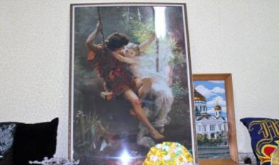

На выставке были представлены работы вышитые шелковой нитью, декоративные подушки, украшенные замысловатыми узорами ручной работы, бисероплетение.

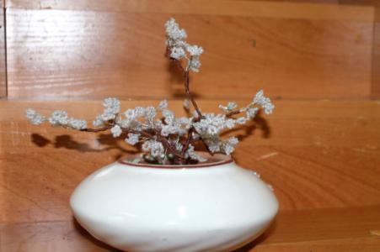

Бисероплетение работа мамы Игоря Ш.

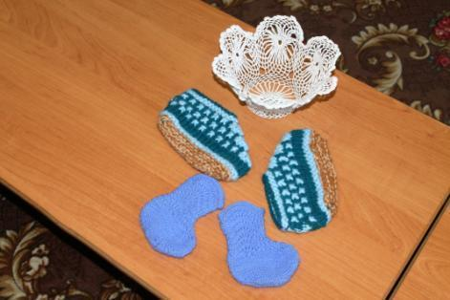

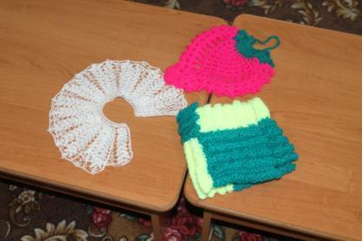

Вязание крючком оказалось самым любимым занятием мам, это всевозможные носочки, салфетки, воротнички, даже вазы.

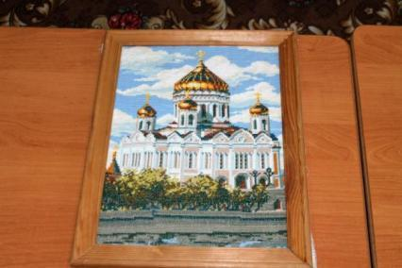

Картина « Церковь», которую вышила мама Даши Б. поразила точностью изображения, умением подбирать цветовую гамму для вышивки.

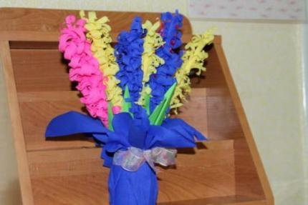

Яркая композиция из гофрированной бумаги « Гиацинты» мамы Милены В. украсила выставку и добавила весеннего настроения.

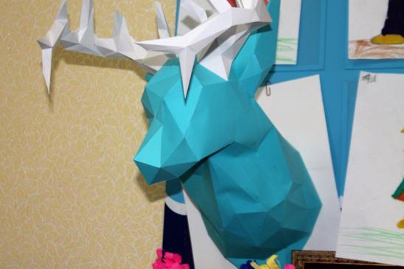

Поделка из бумаги «Голова оленя» удивила взрослых и детей. Это настоящая скульптура, кропотливо выполненная руками мамы Влада К.

Выставка состоялась! Мы ещё раз убедились в том, что мамины руки « золотые». Выражаю благодарность всем родителям подготовительной группы №1 за активном участие.

Желаю творческих успехов!

Воспитатель подготовительной группы №1 Кравченко С.В.